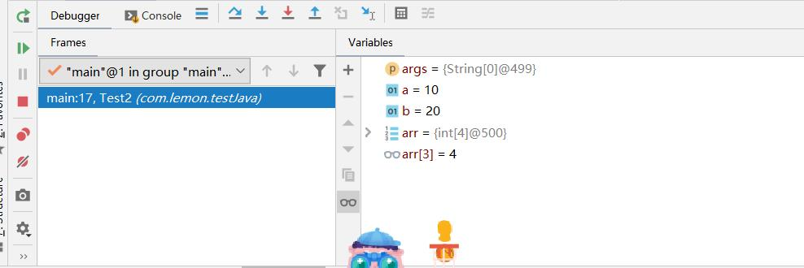

开始

86DD1A860933414E92390F149BC594FD.jpg

下一行

CE844AD633C048438491E416491925EC.jpg

下一行，不进入系统类库但进入用户自定义类库

306C3419469044339D3705B35C5CDB94.jpg

下一行，进入系统类库也进入用户自定义类库

BB18358D2D444D9596D50FB4C0F25FE5.jpg

跳出方法

3B2DAE2452CB4358BEA4A5C3A0D3EB5A.jpg

进入下一断点

92D882B4B022430582BAC1443A3E50B6.jpg

跳出程序

F49D436C10DC4AC3AC19B8E785BA990A.jpg

在当前次取消未执行断点

6B7D0DC289A0492EA54335D5B3D78BDF.jpg

条件判断（断点，右键）

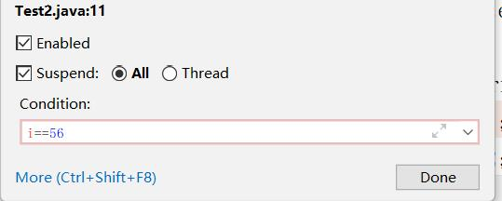

条件查看未运行的值

